Avaliação do desempenho de frangos de corte de linhagem alternativa criados em aviário convencional na cidade de Manaus

Performance evaluation of alternative broiler line raised in conventional housing system in the city of Manaus

AUTORES

Resumo
Objetivou-se neste trabalho avaliar o desempenho de frangos de corte de linhagem alternativa criados na cidade de Manaus, sob condições convencionais de criação. Os animais tiveram um consumo acumulado 2,49Kg por animal aos 42 dias e de 6,12Kg aos 70 dias de vida. O peso médio das aves foi de 1,42Kg aos 42 dias e de 2,52Kg aos 70 dias. A viabilidade do lote foi de 98% aos 42 dias e de 93% aos 70 dias. Foi observado que o peso das aves ficou pouco menor que o esperado para a linhagem ficando com o valor da conversão alimentar de 1,76 para 42 dias e 2,43 para 70 dias. Mesmo com índices de produção significativamente inferiores aos obtidos por linhagens comerciais, a produção de linhagens alternativas é viável devido ao valor agregado que o produto final possui.

Palavras-chave: conversão alimentar, caipira, carne, estresse térmico.

Abstract
The aim of this study was to evaluate the performance of alternative line broilers raised in the city of Manaus, in conventional breeding conditions. The animals had an accumulated consumption of 2,49Kg per animal at 42 days and 6,12Kg at 70 days of age. The average weight of the birds was 1,42Kg at 42 days and 2,52Kg at 70 days. The viability of the flock was 98% at 42 days and 93% at 70 days. It was observed that the weight of the birds was somewhat lower than expected for the line, with an feed conversion rate of 1.76 at 42 days and 2.43 at 70 days. Even with significantly lower production rates obtained by the commercial lines, producing alternative lines is feasible due to the added value that the final product has.
Keywords: feed conversion, free-range, meat, heat stress

Introdução
A avicultura é uma das atividades que mais evoluiu nos últimos anos, em função da eficiência de produção de carne de frango a custos mais baixos e a facilidade de produzir ave para o abate em curto espaço de tempo.
O Brasil é líder absoluto nas exportações mundiais de carne de frango desde 2004 e entre os fatores que levaram o País a conquistar esta posição de destaque estão à qualidade e a competitividade do produto brasileiro. De acordo com dados da União Brasileira de Proteína Animal – (ABPA, 2015), em 2014, o Brasil foi o terceiro maior produtor mundial de carne de frango, produzindo um total de 12,7 milhões de toneladas de carne de frango, ficando atrás apenas dos EUA, (17,3 milhões de toneladas) e da China (13,0 milhões).
O sucesso ou o fracasso no setor de avicultura depende muito da forma do cuidado e manejo das aves. A criação de aves de corte é hoje uma das atividades mais desenvolvidas no setor agropecuário. Em um período de menos de 50 dias, o agricultor tem um lote pronto e esse dá lugar a outro. O investimento no manejo das aves de corte exige: um técnico responsável para elaborar as etapas do projeto de instalação e do manejo do aviário, a disponibilidade de recursos financeiros para o início do projeto, ter mão de obra dedicada e permanente na propriedade, água de boa qualidade e energia elétrica.
Um importante nicho de mercado explorado atualmente é o de produtos alternativos ou diferenciados, que são representados pelos frangos caipira e orgânico. Existe uma parcela do mercado consumidor que está disposta a pagar a mais por estes produtos diferenciados, uma vez que são substancialmente mais caros. Mesmo assim, é um mercado em expansão, que cresce entre 5 e 10% anualmente (QUEVEDO et al., 2011). A oficialização da produção de aves caipira pelo Ministério da Agricultura, Pecuária e Abastecimento (MAPA) (BRASIL, 1999) deu oportunidade para grandes empresas e, principalmente, para pequenos produtores de comercializar seus produtos alternativos com maior facilidade, alcançando hoje grandes redes de varejo, em um mercado que até então era essencialmente informal.
Dentre as raças de aves alternativas, a linhagem Paraíso Pedrês é uma das mais disseminadas no País, sendo uma linhagem nacional. As aves Paraíso Pedrês são oriundas do melhoramento genético, desenvolvido na própria Fazenda Aves do Paraíso, localizada em Itatiba, São Paulo. É uma ave de rápido ganho de peso, com boa rusticidade, de plumagem mista, adaptada às condições do regime semi-intensivo. Também é competitiva com o frango branco, quando confinada, sobretudo pelo preço de venda que vem obtendo no mercado.
Objetivou-se neste trabalho avaliar o desempenho de frangos de corte de linhagem alternativa criados no IFAM-CMZL, sob condições convencionais de criação.

Material e métodos
Para realização do trabalho foi utilizado o aviário Nº 3 do Setor de Avicultura do Instituto Federal do Amazonas, no Campus Manaus Zona Leste. Antes da recepção dos animais, o aviário foi deviadamente limpo, lavado e desinfetado com hipoclorito de sódio e cal virgem. Após desinfecção, foi feito vazio sanitário de duas semanas.
O aviário utilizado possuía 23,5m de comprimento e 9,5m de largura, modelo convencional, não possuindo estruturas e equipamentos para climatização, com exceção de lanternim. O aviário possui estrutura subdividida e todos os animais foram alojados em uma parcela que media 7,78m x 4,78m, resultando em uma densidade de alojamento de aproximadamente 5,4 aves por metro quedrado.
Foram alojados 200 pintos de corte da linhagem Paraíso Pedrês, recebidos no dia 19/05/2015, com um dia de idade. Durante a criação dos animais, foram utilizadas as mesmas metodologias recomendadas para a criação convencional de frangos de corte, com algumas modificações devido ao pequeno número de animais. A alimentação foi dividida em duas fases: F1 - ração com 20% de proteína bruta até as quatro semanas de idade e F2 – ração com 18% de proteína bruta das quatro semanas até idade de abate. Foi estabelecido, pelo Médico Veterinário responsável pelo manejo sanitário dos animais, um programa de vacinação contendo as vacinas contra Doença de Newcastle, Doença de Gumburo, Bronquite Infecciosa e Bouba Aviária, além da vacinação contra Doença de Marek realizada no incubatório.
Os dados coletados foram peso semanal dos animais, consumo semanal de ração e mortalidade diária. A pesagem, de pelo menos 5% do lote, foi realizada na chegada e semanalmente. Os demais dados utilizados no trabalho foram derivados destes já coletados, como conversão alimentar semanal, consumo diário por ave, ganho de peso semanal e viabilidade. Também foi verificada a viabilidade econômica da produção.
Os resultados foram analisados pela análise descritiva dos dados e comparados com resultados de referência disponíveis nos manuais de linhagens.

Resultados e Discussão
Em relação aos índices zootécnicos estudados, as aves apresentaram bons resultados gerais de produção. Os resultados de medida de peso semanal estão representados na Figura 1. Observou-se que o peso das aves ficou pouco menor que o esperado para a linhagem (FAZENDA, 2015), no entanto, foi melhor que o esperado para a linhagem Mesclado da Globoaves (GLOBOAVES, 2011) e de aves da linhagem Pescoço Pelado, que foram criadas em sistema de aviário móvel em experimento conduzido por (MELO, 2012). Como esperado, os resultados foram muito abaixo daqueles esperados para linhagens industriais (COBB-VANTRESS, 2012).
Durante o período de criação das aves não foram observados problemas de grande magnitude, tendo os processos transcorridos satisfatoriamente. No entanto, devido ao clima extremo da região amazônica, com alta temperatura e umidade, e considerando que o período de realização do teste foi um período atípico, com recordes de temperatura não vistos em muitos anos, as aves passaram por grande estresse calórico. Os valores de temperatura e umidade relaciva médias para a cidade durante o período de experimentação foram de 28ºC e 77%, respectivamente, valores considerados muito altos para a criação de frangos de corte. A média das temperaturas máxima foi de 32ºC. Este problema podia ser observado com aves de bico aberto desde a metade do período da manhã até o início da noite. Este foi, provavelmente, o motivo pelo qual as aves não alcançaram os resultados esperados para a linhagem, pois os frangos consomem menos alimento sob estresse térmico.
A viabilidade do lote também foi relativamente baixa, ficando em 93%, resultado também provavelmente explocado pelo demasiado estresse térmico sofrido pelas aves.
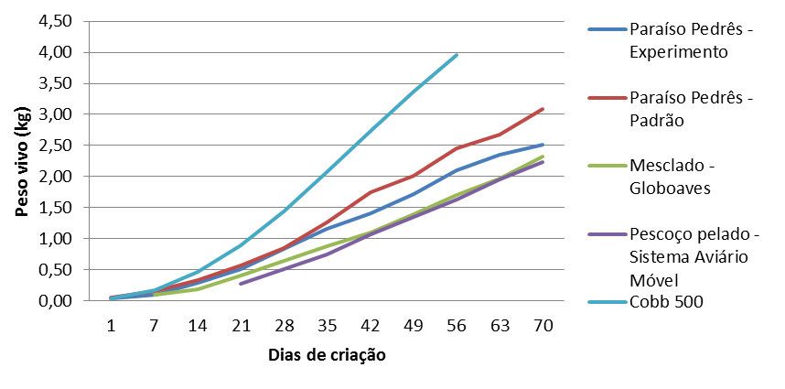
Figura 1. Curva de crescimento de frangos de corte da linhagem Paraíso Pedrês comparada com dados de curvas padrão de crescimento da linhagem utilizada no experimento e outras linhagens alternativas e industrial, Manaus, 2015.

Os resultados de consumo médio por ave estão representados na Figura 2. Observa-se a diferença entre o consumo esperado para a linhagem e o que foi observado no experimento. A figura revela que, de fato, o calor observado durante a criação das aves afetou o consumo. Também vale resaltar que, no dia 70, tanto as aves do presente estudo quanto as das linhagens Mesclado e Pescoço Pelado apresentaram consumo similar.

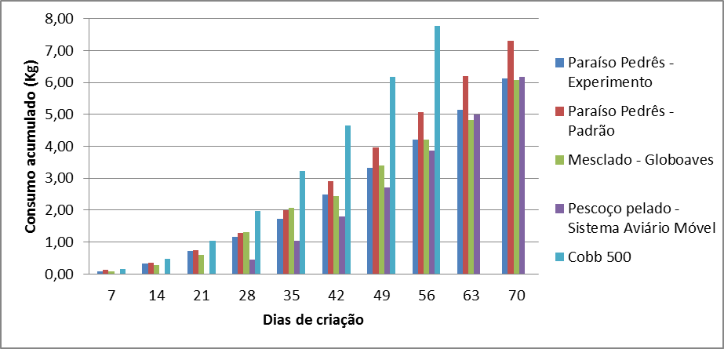
Figura 2. Consumo médio acumulado de frangos de corte da linhagem Paraíso Pedrês comparada com dados de referência da linhagem utilizada no experimento e outras linhagens alternativas e industrial, Manaus, 2015.

Em relação aos resultados de conversão alimentar, considerando que as aves tiveram menor peso que o esperado para a linhagem, mas também consumiram menos que o esperado, os valores de conversão não ficaram distantes dos valores de referência. Portanto, como a alimentação dos frangos é a maior parte do custo de produção destes animais, mesmo em ambiente de temperaturas elevadas foi possível obter bons resultados. Com isso, as demais linhagens alternativas utilizadas como comparação para este estudo ficaram em desvantagem em relação à Paraíso Pedrês.

Tabela 1. Valores de conversão alimentar de frangos de corte da linhagem Paraíso Pedrês comparada com dados de conversão padrão da linhagem utilizada no experimento e outras linhagens alternativas e industrial, Manaus, 2015.
Dias de criação | Paraíso Pedrês - Experimento | Paraíso Pedrês - Padrão | Mesclado - Globoaves | Pescoço pelado - Sistema Aviário Móvel | Cobb 500
7 | 0,86 | 0,80 | 0,88 |  | 0,85
14 | 1,14 | 1,11 | 1,52 |  | 1,01
21 | 1,45 | 1,31 | 1,49 |  | 1,18
28 | 1,41 | 1,50 | 2,05 | 0,89 | 1,37
35 | 1,50 | 1,60 | 2,36 | 1,39 | 1,56
42 | 1,76 | 1,68 | 2,22 | 1,70 | 1,71
49 | 1,93 | 1,96 | 2,43 | 2,02 | 1,84
56 | 2,01 | 2,07 | 2,48 | 2,38 | 1,96
63 | 2,18 | 2,31 | 2,45 | 2,56
70 | 2,43 | 2,37 | 2,61 | 2,77

Ao analisar os custos de produção deste lote, incluindo vacinas, medicamentos, maravalha, equipamentos e ração, foi observado um retorno bruto de 53% do valor do investimento. Este valor é bem alto, considerando as taxas de retorno verificadas na produção industrial de frangos. No entanto, há de se considerar que este mercado é limitado, não suportando ainda grandes volumes deste tipo de produto. Também há de se considerar que o valor da mão de obra não foi incluído nos cálculos, considerando que este poderia ser um modelo aplicado como projeto de complementação de renda familiar.

Conclusão
Mesmo com índices de produção significativamente inferiores aos obtidos por linhagens comerciais, a produção de linhagens alternativas é viável devido ao valor agregado que o produto final possui. Desta forma, a produção alternativa de aves apresenta grande potencial, especialmente para pequenos produtores.

Referências

ABPA, Associação Brasileira de Proteína Animal. Relatório Anual 2015. Disponível em: <http://abpa-br.com.br/setores/avicultura/publicacoes/relatoriosanuais/>. Acesso em: 05 de setembro de 2015.

BRASIL, MINISTÉRIO DA AGRICULTURA, PECUÁRIA E ABASTECIMENTO. Ofício Circular Nº 7, de 19 de maio de 1999. Dispõe sobre Registro do Produto "Frango Caipira ou Frango Colonial" ou "Frango Tipo ou Estilo Caipira" ou "Tipo ou Estilo Colonial". Disponível em: <http://extranet.agricultura.gov.br/ sislegis-consulta/consultarLegislacao.do>. Acesso em: 29 abr. 2015.
- COBB-VANTRESS. Broiler Performance & Nutrition Supplement – Cobb 500. Disponível em: <http://www.cobb-vantress.com/docs/default-source/cobb-500-guides/cobb500-broiler-performance-nutrition-supplement-(english)8ACAC5E6EA12EBEE36DDEAC9.pdf>. Acesso em: 21 out. 2015.

FAZENDA AVES DO PARAÍSO LTDA. Conversão alimentar Paraíso Pedrês. Disponível em: <http://www.frangocaipira.com.br/>. Acesso em: 21 out. 2015.

GLOBOAVES. Manual de Manejo Linha Colonial 2011. Disponível em: < http://www2.globoaves.com.br/downloads/download.php?file=manualfrangocolonial.pdf>. Acesso em: 21 out. 2015.
- MELO, S. S. Desempenho e rendimento de carcaça de frangos de corte Label Rouge criados em aviários móveis. Dissertação (Mestrado em Ciências Agrárias) – Instituto de Ciências Agrárias, Universidade Federal de Minas Gerais, Montes Claros, 2012. Disponível em: <http://www.bibliotecadigital.ufmg.br/dspace/handle/1843/NCAP-96SPMZ>. Acesso em: 21 out. 2015.

QUEVEDO, A. C.; BARROS, E.; ALMEIDA, M. Ovos diferenciados. Revista Avisite: Produção Animal – Avicultura. Campinas: MundoAgro, ano 5, n. 47, 2011.

